Министерство науки и высшего образования Российской Федерации
Муромский институт (филиал)
Федерального государственного бюджетного образовательного учреждения высшего образования
«Владимирский государственный университет
имени Александра Григорьевича и Николая Григорьевича Столетовых»

Факультет ИТР
Кафедра ПИн

ЛАБОРАТОРНАЯ
РАБОТА №1

По Дискретной математике

Руководитель
Кульков Я.Ю.
(фамилия, инициалы)

(подпись) (дата)

Студент ПИн - 121
(группа)
Ермилов М.В.
(фамилия, инициалы)

(подпись) (дата)

Муром 2022
Лабораторная работа №1
Тема: МОДЕЛИРОВАНИЕ ОПЕРАЦИЙ НАД МНОЖЕСТВАМИ.
Цель работы: Изучить способы численного моделирования операций пересечения, дополнения и разности для множеств.
Задание на лабораторную работу:
Подготовить класс, реализующий пересечение, объединение и разности двух
конечных множеств. С использованием данного класса реализовать оконное приложение
для работы с двумя множествами.
Интерфейсная часть должна включать:
• полей ввода элементов для двух множеств;
• поля вывода результатов;
• управляющих кнопок для выполнения операций над множествами. AÈ B = {x | x Î A Ú x Î B} AÇ B = {x | x Î A& x Î B} A \ B = {x | x Î A& x Ï B}
Множества должны быть представлены наборами однотипных данных. В текущей
работе должны рассматриваться наборы целых чисел, а также произвольные наборы.
Для хранения множества целых чисел будем использовать массивы int, на
произвольных наборов – массивы String.
Так как множества должны состоять из неповторяющихся элементов, то в классе
должны быть реализован методы для проверки на уникальность элементов:
bool isSet(int[] A)
bool isSet(String[] A)

Реализовать метод для исключения повторяющихся элементов:
int[] Remove(int[] A)
String[] Remove(String[] A)
Метод выполнения объединения двух множеств:
int[] Union(int[] A, int[] B)
String[] Union(String[] A, String[] B)
Метод выполнения пересечения двух множеств:
int[] Intersection(int[] A, int[] B)
String[] Intersection(String[] A, String[] B)
Метод выполнения разности двух множеств:
int[] Difference(int[] A, int[] B)
String[] Difference(String[] A, String[] B)

Код по заданию:
Класс Operation:

class Operation
{
static public bool IsSet(string[] array)
{
for (int i = 0; i < array.Length - 1; i++)
for (int j = i + 1; j < array.Length; j++)
if (array[i].Equals(array[j]))
return false;
return true;
}
static public string[] Remove(string[] array)
{
string[] a = new string[array.Length];
int k = 0;
/* изменён
for (int i = array.Length - 1; i >= 0; i--)
{
bool b = true;
for (int j = i - 1; j >= 0; j--)
if (array[i].Equals(array[j]))
{
b = false;
break;
}
if (b)
{
a[k] = array[i];
k++;
}
}
*/
for(int i = 0; i < array.Length; i++)
{
bool b = true;
for (int j = 0; j < k; j++)
if(array[i].Equals(a[j]))
{
b = false;
break;
}
if (b)
{
a[k] = array[i];
k++;
}
}

return arrays(a, k);
}
static public string[] Union(string[] A, string[] B)
{
/* Лишние операции и циклы
if (!isSet(A))
A = Remove(A);
if (!isSet(B))
B = Remove(B);
*/
string[] C = new string[A.Length + B.Length];
//можно попробовать асинхронно заполнять массив C
for (int i = 0; i < A.Length; i++)
C[i] = A[i];
for (int i = 0; i < B.Length; i++)
C[i + A.Length] = B[i];
return Remove(C);
}
static public string[] Intersection(string[] A, string[] B)
{
/* Лишние операции и циклы
if (!isSet(A))
A = Remove(A);
if (!isSet(B))
B = Remove(B);
*/
string[] C = new string[A.Length < B.Length ? A.Length : B.Length];
int k = 0;
for(int i = 0; i < A.Length; i++)
{
bool b = false;
for(int j = 0; j < B.Length; j++)
if (A[i].Equals(B[j]))
{
b = true;
break;
}
if (b)
{
C[k] = A[i];
k++;
}
}

return Remove(arrays(C,k));
}

static public string[] Difference(string[] A, string[] B)
{
/* Лишние операции и циклы
if (!isSet(A))
A = Remove(A);
if (!isSet(B))
B = Remove(B);
*/
string[] C = new string[A.Length];
int k = 0;
for(int i = 0; i < A.Length; i++)
{
bool b = true;
for(int j = 0; j < B.Length; j++)
if (A[i].Equals(B[j]))
{
b = false;
break;
}
if (b)
{
C[k] = A[i];
k++;
}
}

return Remove(arrays(C, k));
}

static private string[] arrays(string[] a, int k)
{
string[] r = new string[k];
for (int i = 0; i < k; i++)
r[i] = a[i];
return r;
}
}

Класс FormMain:

public partial class FormMain : Form
{
public FormMain()
{
InitializeComponent();
}
string[] A { get => textBoxA.Text.Split(' '); }
string[] B { get => textBoxB.Text.Split(' '); }
private void RemoveA(object sender, EventArgs e) => Result(Operation.Remove(A));
private void RemoveB(object sender, EventArgs e) => Result(Operation.Remove(B));
private void UnionAB(object sender, EventArgs e) => Result(Operation.Union(A, B));
private void IntersectionAB(object sender, EventArgs e) => Result(Operation.Intersection(A, B));
private void DifferenceAB(object sender, EventArgs e) => Result(Operation.Difference(A, B));
private void DifferenceBA(object sender, EventArgs e) => Result(Operation.Difference(B, A));
private void Result(string[] a)
{
string A = "";
for (int i = 0; i < a.Length; i++)
{
A += a[i];
if (i < a.Length - 1)
A += " ";
}
textBoxResult.Text = A;
}
}

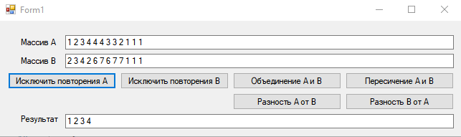
Рис 1 - пример работы программы

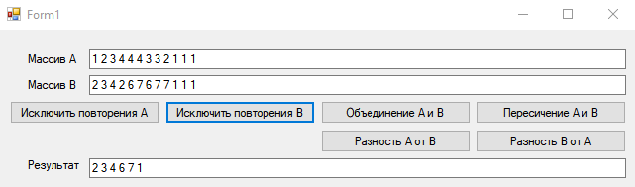
Рис 2 - пример работы программы

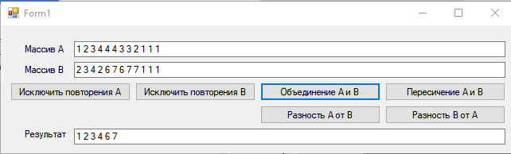
Рис 3 - пример работы программы

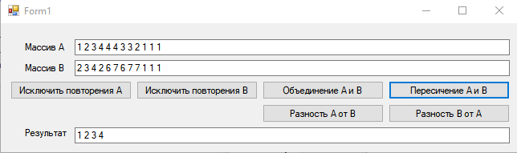
Рис 4 - пример работы программы

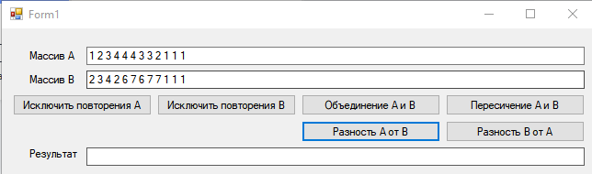
Рис 5 - пример работы программы

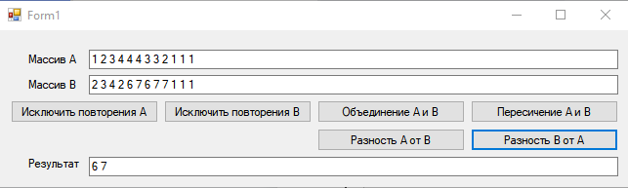
Рис 6 - пример работы программы

